第五部分 交变电流
专题5.8 特殊变压器（提高篇）
一．选择题
1．（6分）（2019河南开封三模）如图所示，理想变压器原、副线圈分别与电阻R₁、R₂连接，R₁＝R₂，现通过移动滑片P来改变原线圈的匝数，使原线圈和副线圈接入电路的匝数分别为n₁、n₂，电压表和电流表均为理想电表，已知交流电源电压瞬时值表达式为u＝220sin100πt（V），下列说法中正确的是（ ）
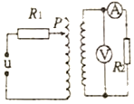
A．当n₁：n₂＝2：1时，电压表的示数小于110V B．通过电阻R₂的交变电流的频率为100Hz
C．当滑片P向下移动时，电压表的示数将变大 D．当移动滑片P使n₁＝n₂时，电压表的读数为110V
2.（2019湖南岳阳二模）一自耦变压器如图所示，环形铁芯上只绕有一个线圈，将其接在a、b间作为原线圈。通过滑动触头取该线圈的一部分，接在c、d间作为副线圈，在cd间接定值电阻R．在a、b间输入电压为U₁的交变电流时，c、d间的输出电压为U₂．在将滑动触头从M点顺时针旋转到N点的过程中（ ）
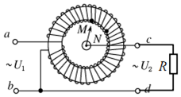
- ，降低 B. ，升高
C. 变压器输入功率增大 D. 变压器输入功率减小
3.（2019辽宁沈阳郊联体期末）如图，T₁、T₂是监测交流高压输电参数的互感器，其中a、b是交流电压表或交流电流表。若高压输电线间的电压为220kV，T₁的原、副线圈匝数比为1：100，交流电压表的示数为100V，交流电流表的示数为1A，则（ ）
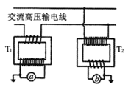
A.b是交流电压表 B.T₂的原、副线圈匝数比为100：1
C.高压线路输送的电流为1A D.高压线路输送的电功率为220kW
4.(2016年大连联考)某同学将理想自耦变压器连成如图所示的电路，滑片P与线圈始终接触良好，则
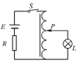
A．开关S保持闭合，小灯泡不发光
B．开关S保持闭合，将滑片P向上移动，小灯泡会变亮
C．断开S的瞬间，小灯泡可能闪亮一下再熄灭
D．断开S的瞬间，小灯泡不可能闪亮
5．（2016年吉林联考）有一电路连接如图所示，理想变压器初级线圈接电压一定的交流电，则下列说法中正确的是（ ）
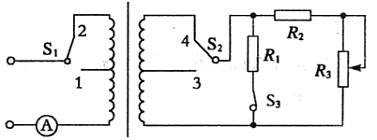
A．只将S₁从2拨向1时，电流表示数变小
B．只将S₂从4拨向3时，电流表示数变小
C．只将S₃从闭合变为断开，电阻R₂两端电压增大
D．只将变阻器R₃的滑动触头上移，变压器的输入功率增大
6.（2016江苏苏州联考）如图甲所示，理想变压器原副线圈的匝数比为10:1，b是原线圈的中心抽头，图中电表均为理想的交流电表，定值电阻R=10Ω，其余电阻均不计．从某时刻开始在原线圈c、d两端加上如图乙所示的交变电压。则下列说法中正确的有
A．当单刀双掷开关与a连接时，电压表的示数为31.1V
B．当单刀双掷开关与b连接且在0.01s时，电流表示数为2.2A
C．当单刀双掷开关由a拨向b时，副线圈输出电压的频率变为25Hz
D．当单刀双掷开关由a拨向b时，原线圈的输入功率变大
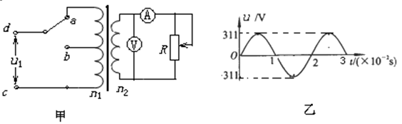
7.（2016·洛阳联考）图甲是某燃气炉点火装置的原理图。转换器将直流电压转换为图乙所示的正弦交变电压，并加在一理想变压器的原线圈上，变压器原、副线圈的匝数分别为n₁、n₂。V为交流电压表。当变压器副线圈电压的瞬时值大于5000V时，就会在钢针和金属板间引发电火花进而点燃气体。以下判断正确的是（ ）
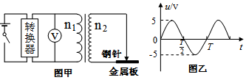
A．电压表的示数等于5V B．电压表的示数等于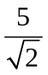V
C．实现点火的条件是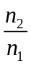>1000 D．实现点火的条件是<1000
8.（2016·江苏联考）某同学设计的家庭电路保护装置如图所示,铁芯左侧线圈L₁ 由火线和零线并行绕成. 当右侧线圈L₂ 中产生电流时,电流经放大器放大后,使电磁铁吸起铁质开关K,从而切断家庭电路. 仅考虑L₁ 在铁芯中产生的磁场,下列说法正确的有（ ）
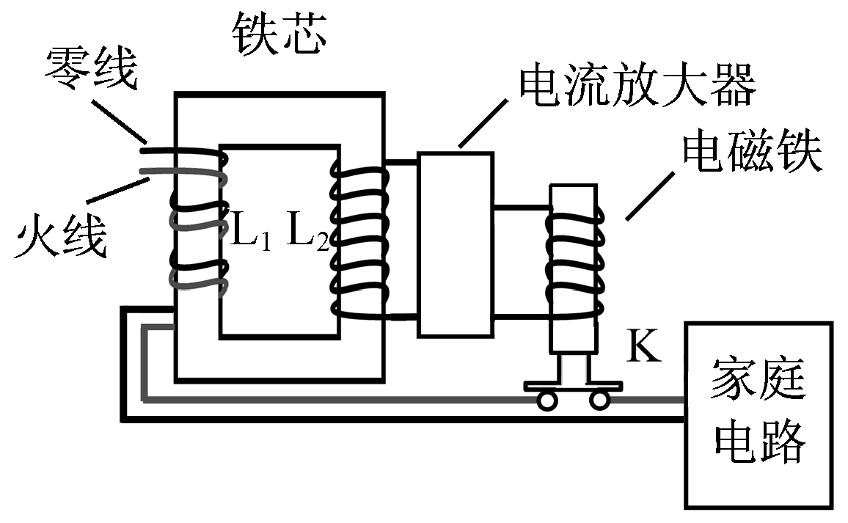
- 家庭电路正常工作时,L₂ 中的磁通量为零
- B．家庭电路中使用的电器增多时,L₂ 中的磁通量不变
C．家庭电路发生短路时,开关K 将被电磁铁吸起
D．地面上的人接触火线发生触电时,开关K 将被电磁铁吸起
9.（2005·广东）钳形电流表的外形和结构如题28-14图（a）所示。题11图（a）中电流表的读数为1.2A 。题28-14图（b）中用同一电缆线绕了3匝，则（ ）
Ａ．这种电流表能测直流电流，图（b）的读数为2.4A
Ｂ．这种电流表能测交流电流，图（b）的读数为0.4A
Ｃ．这种电流表能测交流电流，图（b）的读数为3.6A
Ｄ．这种电流表既能测直流电流，又能测交流电流，图（b）的读数为3.6A
图（a）
A
铁芯
图（b）
10.（2019·上海联考）在绕制变压器时，某人误将两个线圈绕在如题28-15图所示变压器铁心的左右两个臂上，当通以交变电流时，每个线圈产生的磁通量都只有一半通过另一个线圈，另一半通过中间的臂，已知线圈1、2的匝数之比n₁∶n₂=2∶1，在不接负载的情况下（ ）
A．当线圈1输入电压220V时，线圈2输出电压为110V
B．当线圈1输入电压220V时，线圈2输出电压为55V
C．当线圈2输入电压110V时，线圈1输出电压为220V
D．当线圈2输入电压110V时，线圈1输出电压为110V
11.（2016·江西省质检）理想变压器线圈1接在交流电源上，灯泡L₁接在线圈2上，灯泡L₂、L₃接在线圈3上，电流表、电压表、开关连接如题28-16图所示，不考虑输电线的电阻，当开关K闭合后，下列叙述正确的是（ ）
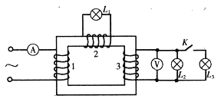
题28-16图
A. 灯泡L₂亮度变暗 B. 灯泡L₁亮度不变 C. 电流表A的读数不变 D. 电压表V的读数不变
12.（2016·河北省保定联考）心电图仪是将心肌收缩产生的脉动转化为电压脉冲的仪器，其输出部分可以用一个与大电阻R₁串联的交流电源U₀来等效，如图所示。心电图仪与一个理想变压器的初级线圈相连，一个扬声器（可等效为一个定值电阻R₂）与变压器次级线圈相连。等效电源的输出电压恒为U₀，为使扬声器获得最大功率，次级线圈的输出电压为（ ）
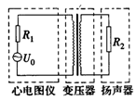
A．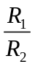U₀ B．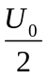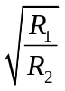 C．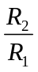U₀ D．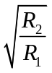
二．计算题
1.(14分)如图17所示，理想变压器有两个副线圈，L₁、L₂是两盏规格为“8 V 10 W”的灯泡，L₃、L₄是两盏规格为“6 V 12 W”的灯泡，当变压器的输入电压为U₁＝220 V时，四盏灯泡恰好都能正常发光．如果原线圈的匝数n₁＝1 100匝，求：
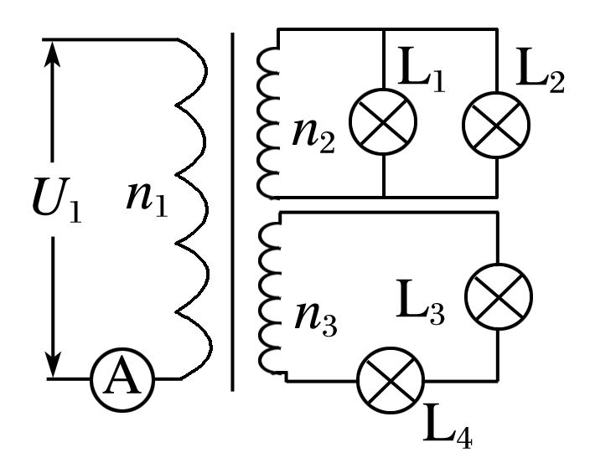
(1)副线圈n₂、n₃的匝数；
(2)电流表的读数．

